**Laporan Sistem *Task Management***

1. **Buka Bug Mantis Tracker. Kemudian login.**

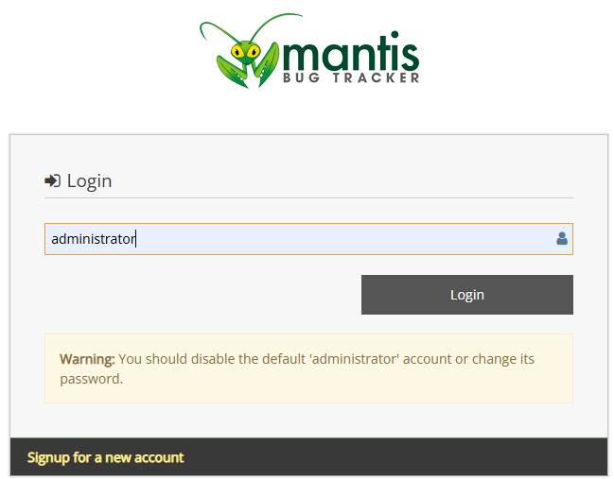

1. **Klik pada *Manage >> Manage Project >> Create New Project* dengan nama *Pharmacy Management System.***

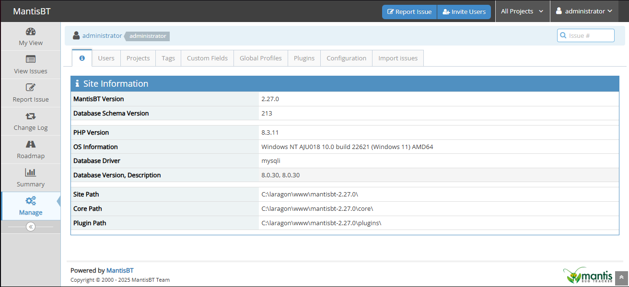

1. **Seterusnya, anda perlu *create new user* untuk developer dan reporter.**

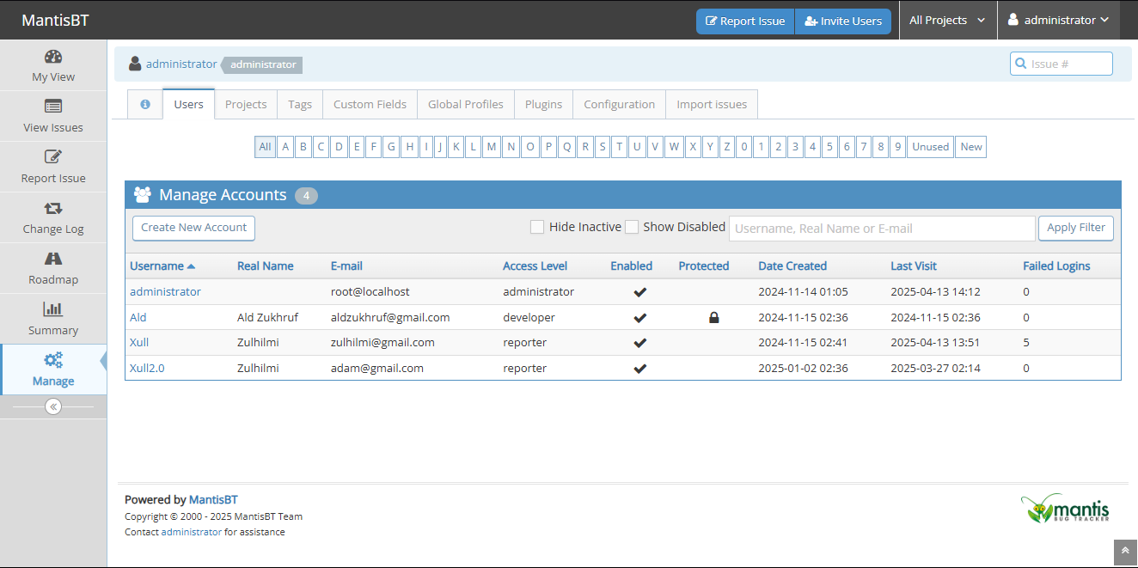

1. **Pertama sekali, klik pada *Manage >> Manage user >> Create new***

***accounts.***

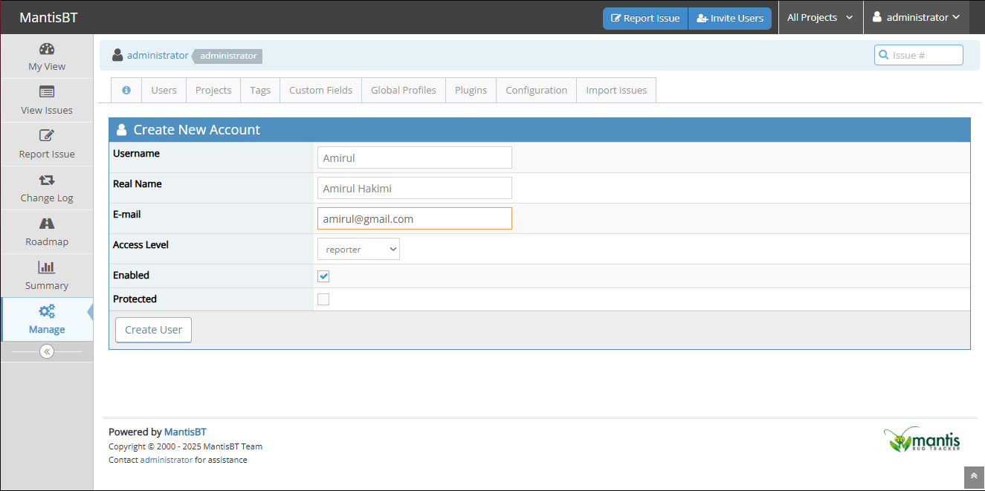

1. ***Create Developer* seperti rajah di bawah.**

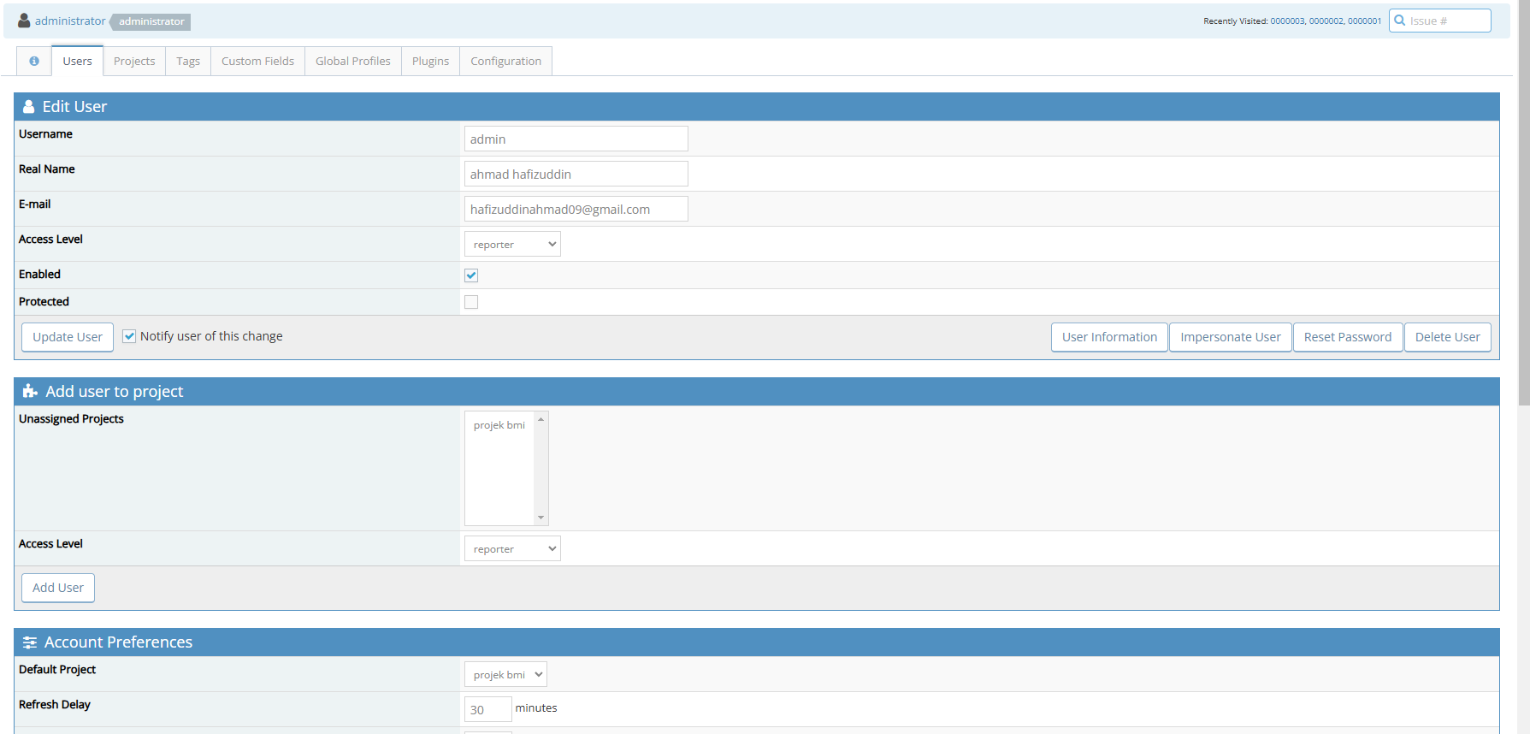

1. **Klik butang *proceed***

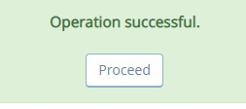

**Ralat 1:**

1. *System Error: Database* tidak berjaya diakses
2. *Expected Result:* berjaya diakses
3. *Actual Result:*

**SEBELUM:**

Setiap kali aplikasi Task Management dimulakan, sistem memaparkan mesej ralat yang menunjukkan kegagalan sambungan ke pangkalan data. Masalah ini menyebabkan fungsi utama sistem tidak dapat digunakan sepenuhnya.



**SELEPAS:**

Masalah ralat sambungan ke pangkalan data yang sebelum ini muncul setiap kali aplikasi Task Management dimulakan telah berjaya diperbaiki, dan kini sistem berfungsi sepenuhnya tanpa sebarang gangguan terhadap operasi utamanya.

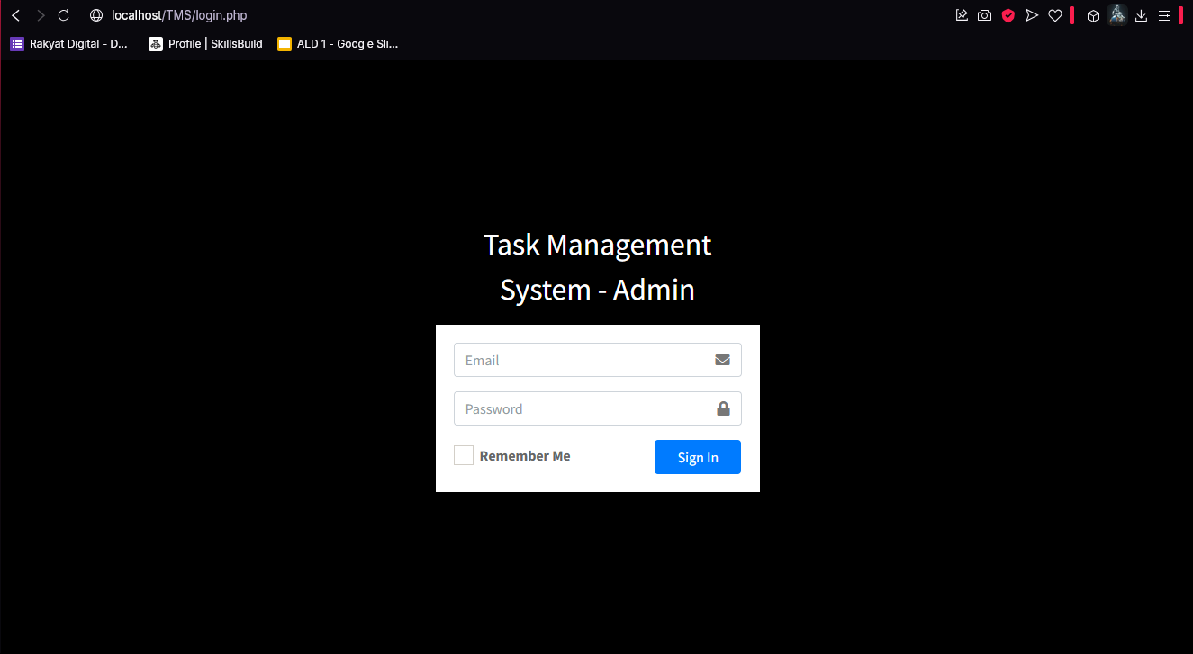

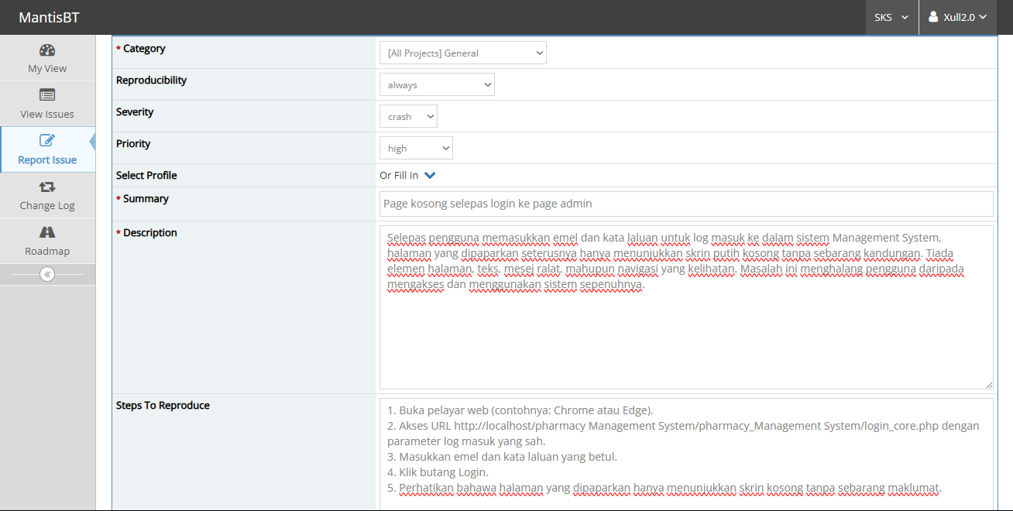

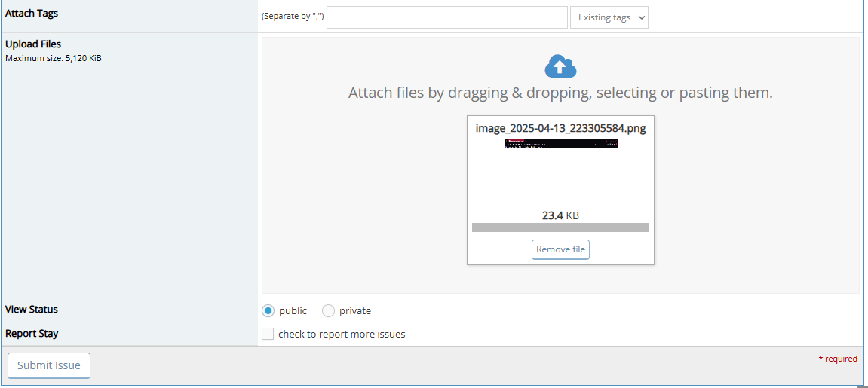

***Developer assigned:***

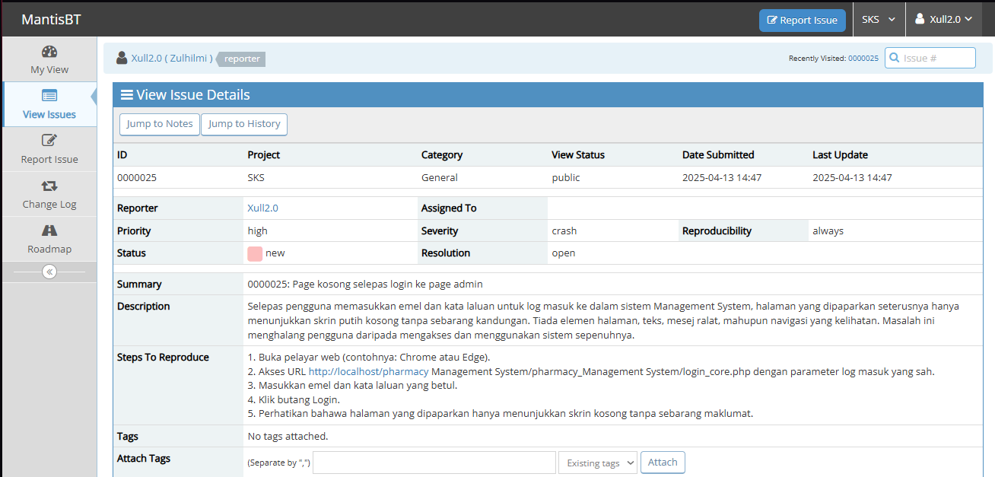

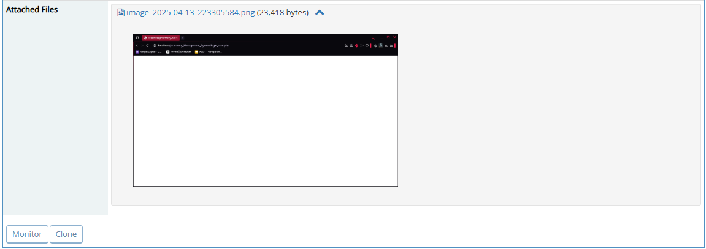

**Ralat 2:**

1. *System Error:* Kesilapan perkataan pada senarai menu *project* di *sidebar.*
2. *Expected Result: New Project*
3. *Actual Result: Add New*

**SEBELUM:**

Terdapat kesilapan penggunaan perkataan pada bar sisi dalam sistem pengurusan tugasan. Menu yang sepatutnya memaparkan "Projek Baharu" telah dipaparkan sebagai "Add New", yang tidak konsisten dengan penggunaan Bahasa Melayu dalam keseluruhan antaramuka sistem.

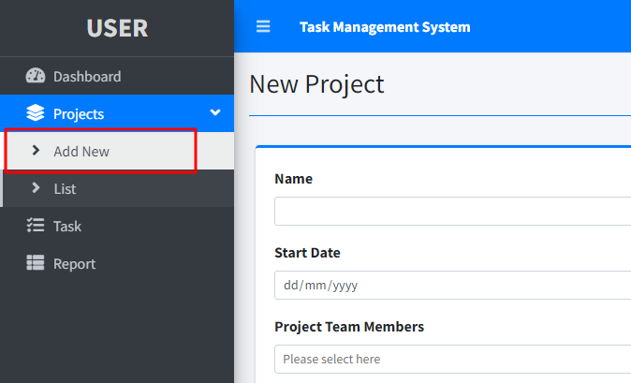

**SELEPAS:**

Perkataan pada bar sisi dalam sistem pengurusan tugasan telah diperbetulkan. Menu kini memaparkan "New Project" seperti yang sepatutnya.

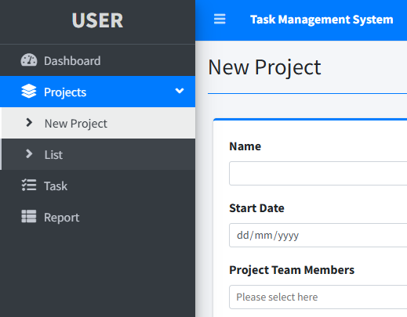

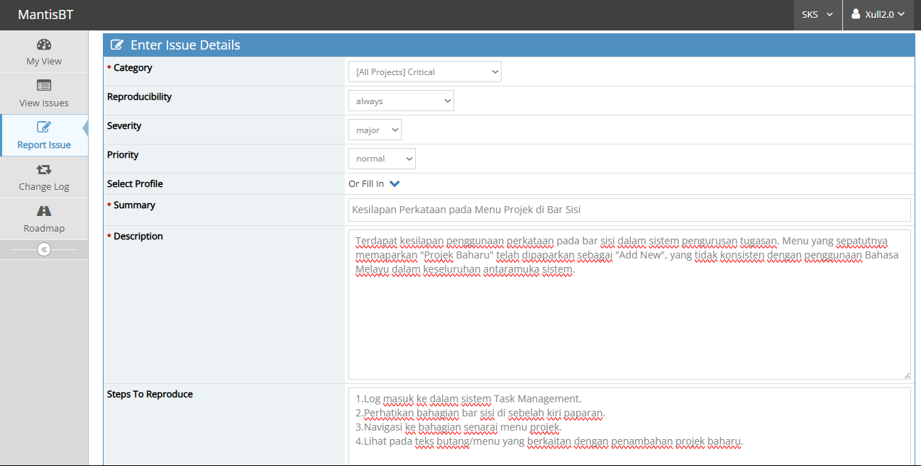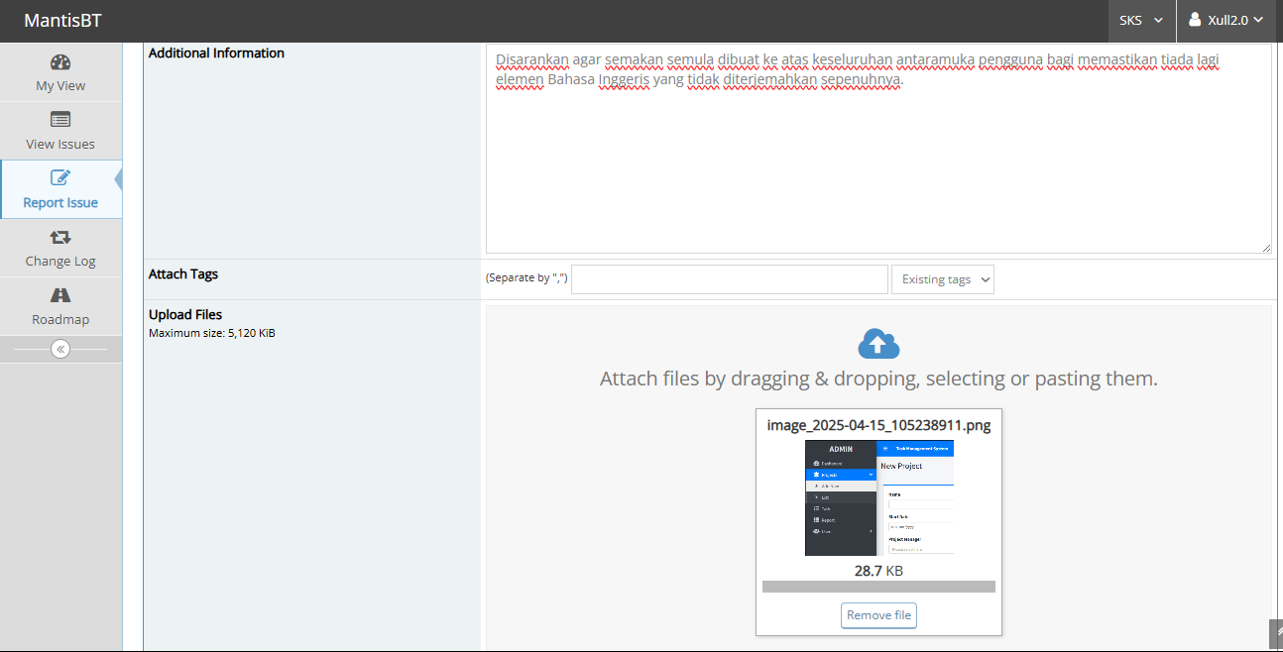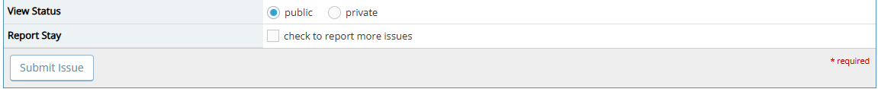

***Developer assigned:***

